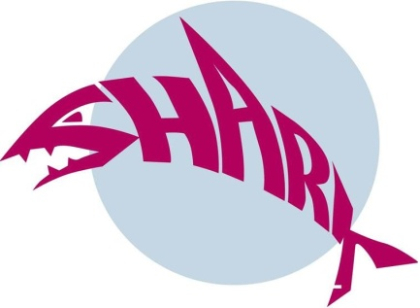

Nijlen, 15 oktober 2015

Zoals de voorbije jaren, worden ook dit jaar warme maaltijden aangeboden op onze 18de 2 daagse WEDSTRIJD op 21 en 22 november 2015.

Zowel op zaterdag als zondag is er spaghetti te verkrijgen aan de democratische prijs van 8,00 €.

Om tijdens de 2 daagse alles zo vlot mogelijk te laten verlopen, vragen wij u eventuele reservaties adhv. dit formulier, per mail zo snel mogelijk over te maken .

Club : ...........................................................................

Verantwoordelijke: ...........................................................

**Warm middagmaal.**

Spaghetti zaterdag ......... x 8.00 € = .........……. €

Spaghetti zondag ......... x 8.00 € = .......……... €

TOTAAL : ………............................€

Gelieve het totale bedrag (met vermelding Spaghetti + clubnaam) te storten op rek. IBAN: BE51 7330 1634 7762 BIC: KREDBEBB van de Nijlense zwemclub, pa. Tilleuil Jan, De Bergen 17, 2980 Halle-Zoersel voor 13/11/2015

Deze info en andere bijkomende informatie zijn ook terug te vinden op onze website: [www.zwemclub-nijlen.be](mhtml:file://C:\Users\Jan\Desktop\Bijkom%20inform%20ndl%202012.mht!file:///C:\Users\Jan\Documents\Nijlense%20zwemclub\2%20Daagse\2012\www.zwemclub-nijlen.be)

**TILLEUIL JAN**

## DE BERGEN 17

1. **HALLE-ZOERSEL,**

**tel.: 0475/222.789**

**E-mail :** [**jtilleuil@zwemclub-nijlen.be**](mailto:jtilleuil@zwemclub-nijlen.be)